Herhaalrecept

Wij willen u graag informeren over hoe u kunt zien of u recht heeft op een herhaalrecept en hoe u dit eenvoudig kunt aanvragen bij onze apotheek.

Hoe weet u of u een herhaalrecept tegoed heeft?
Wanneer uw arts u medicatie voorschrijft, kan er een herhaling worden meegegeven. Dit betekent dat u dezelfde medicatie meerdere keren kunt ophalen zonder opnieuw naar de arts te gaan. U kunt controleren of u een herhaalrecept tegoed heeft door:
- Te kijken op het etiket van uw medicijn; hier staat hoeveel herhaalbeurten er nog openstaan.
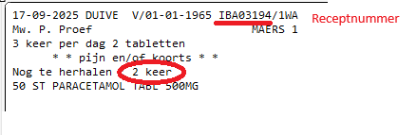
- Staat er niets over herhalen op het etiket? Dan heeft u geen herhaling tegoed. U kunt dan een nieuw recept aanvragen bij uw arts.

Hoe vraagt u een herhaalrecept aan?
Wanneer u een herhaalrecept wilt aanvragen, kunt u dat op de volgende manieren doen:
- Via de e-mail: u kunt een mail sturen aan apotheekhetspan@kringarnhemseapotheken.nl. Vermeld hierbij uw naam en geboortedatum en om welk middel het gaat. Geeft u het receptnummer door. Op het voorbeeld ziet u waar u het receptnummer kunt vinden. U mag ook altijd een foto maken van het etiket en dit doormailen.
- Via de telefoon: liever niet, want het is heel druk aan de telefoon. Stuurt u liever een e-mail.
- Via de receptenbus: u kunt het etiket in onze receptenbus in de hal doen.
- Persoonlijk: u kunt ook langsgaan bij de apotheek om uw herhaalrecept aan te vragen. U kunt er niet altijd op wachten.

Let erop dat wij altijd 2 werkdagen rekenen voor het klaarmaken van herhaalmedicatie.

Zorg ervoor dat u altijd duidelijk uw naam, geboortedatum en de naam van het medicijn vermeldt bij het aanvragen van een herhaalrecept.

Let op: Soms kan het zijn dat uw herhaalrecept is verlopen. In dat geval is er weer een nieuw recept van uw arts nodig.

Met vriendelijke groet,

Team Apotheek Het Span

